Домашнее задание по курсу «Хочу все знать»
25.09.21 Занятие №1

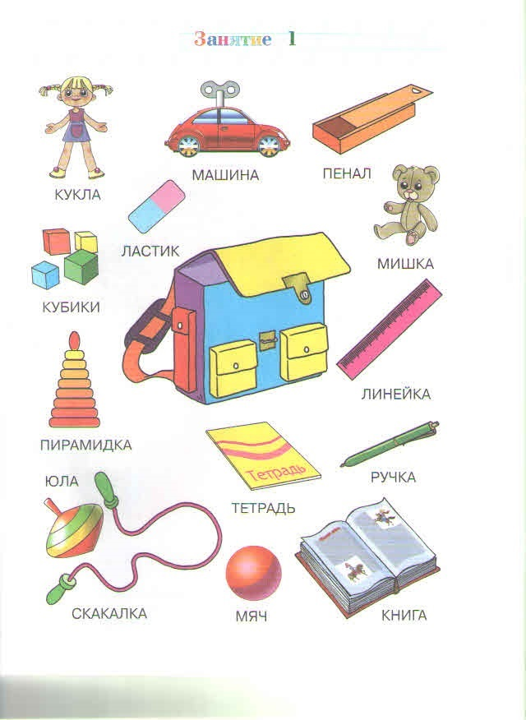
Домашнее задание по курсу «Хочу все знать»
02.10.21 Занятие №2

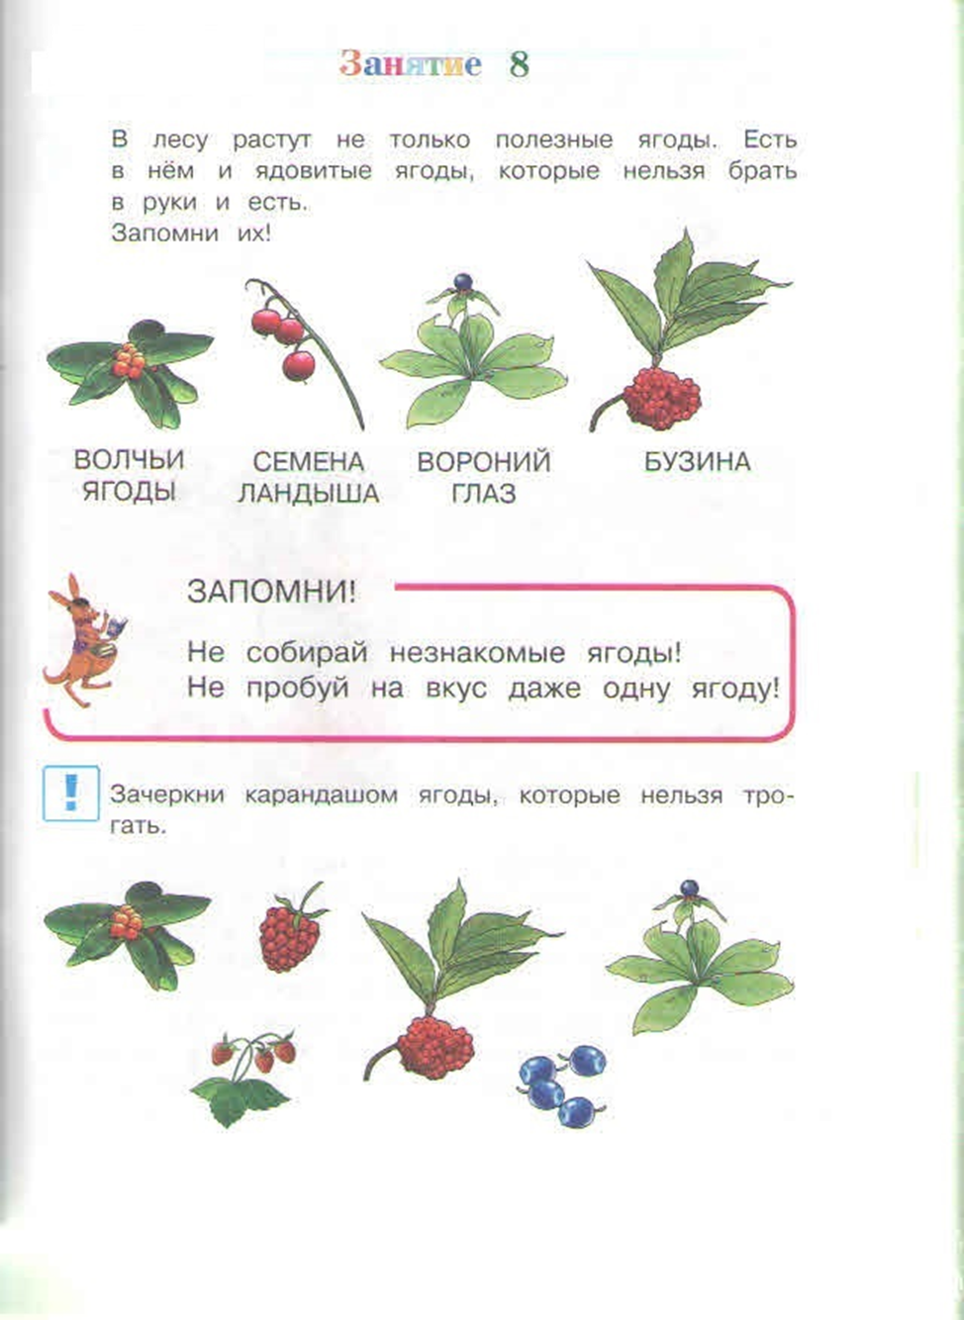
Домашнее задание по курсу «Хочу все знать»
09.10.21 Занятие №3
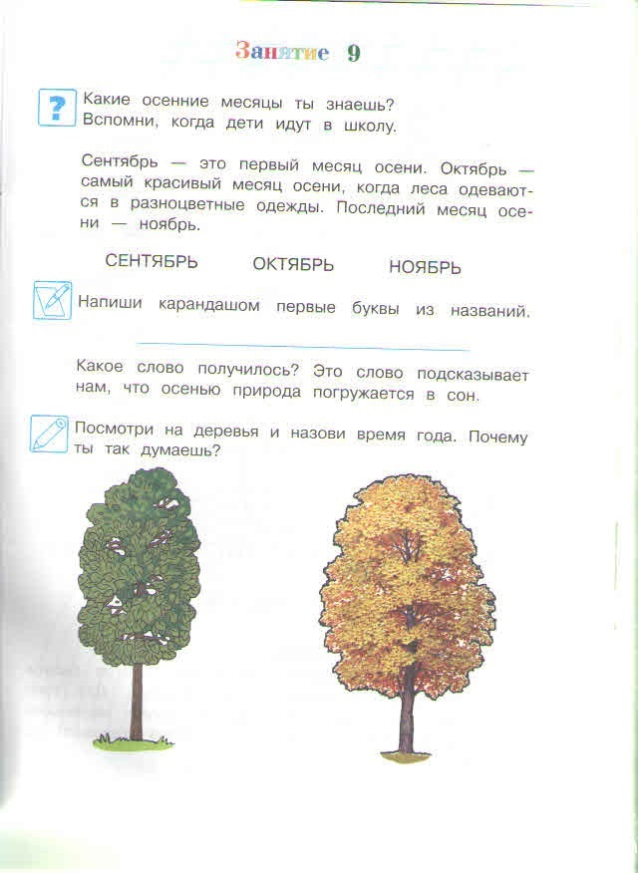

Домашнее задание по курсу «Хочу все знать»
16.10.21 Занятие №4
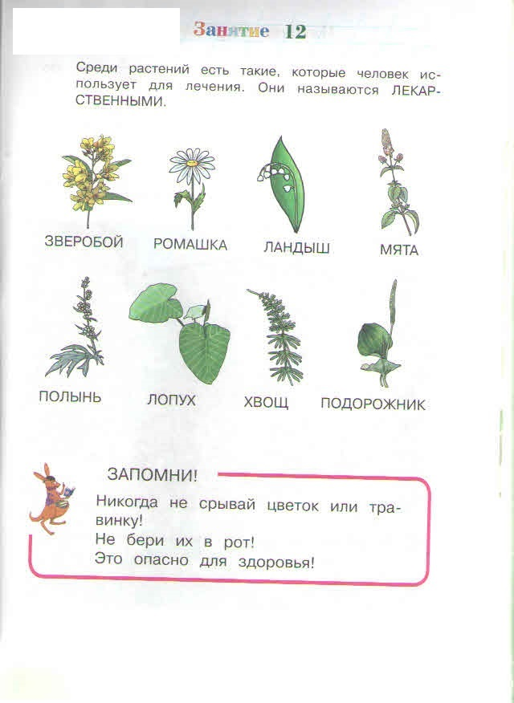

Домашнее задание по курсу «Хочу все знать»
23.10.21 Занятие №5
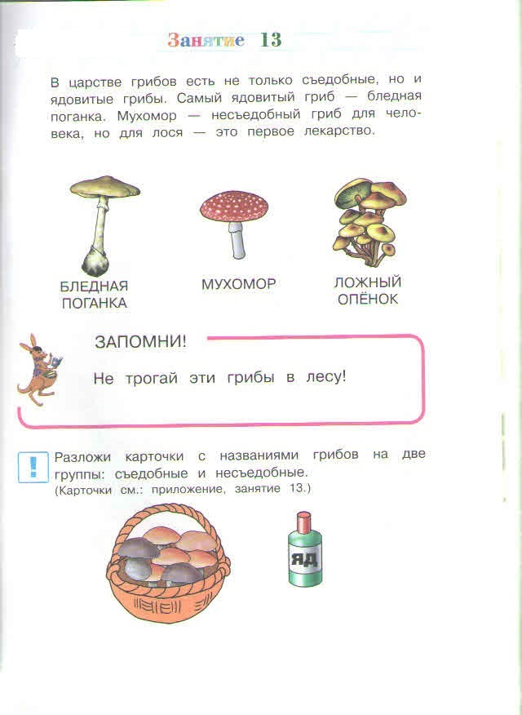

Домашнее задание по курсу «Хочу все знать»
30.10.21 Занятие №6

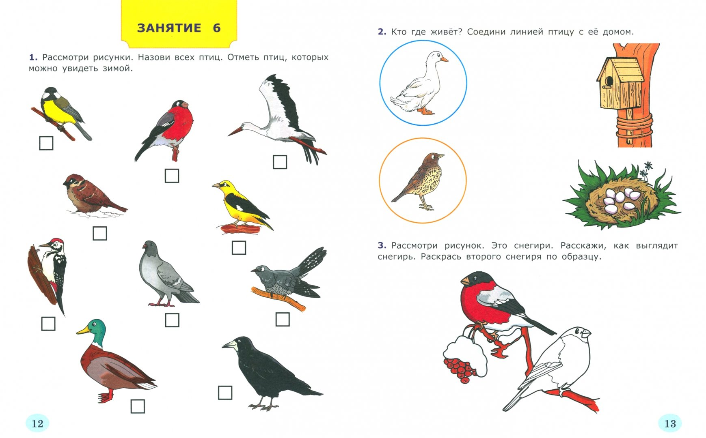

Домашнее задание по курсу «Хочу все знать»
06.11.21 Занятие №7
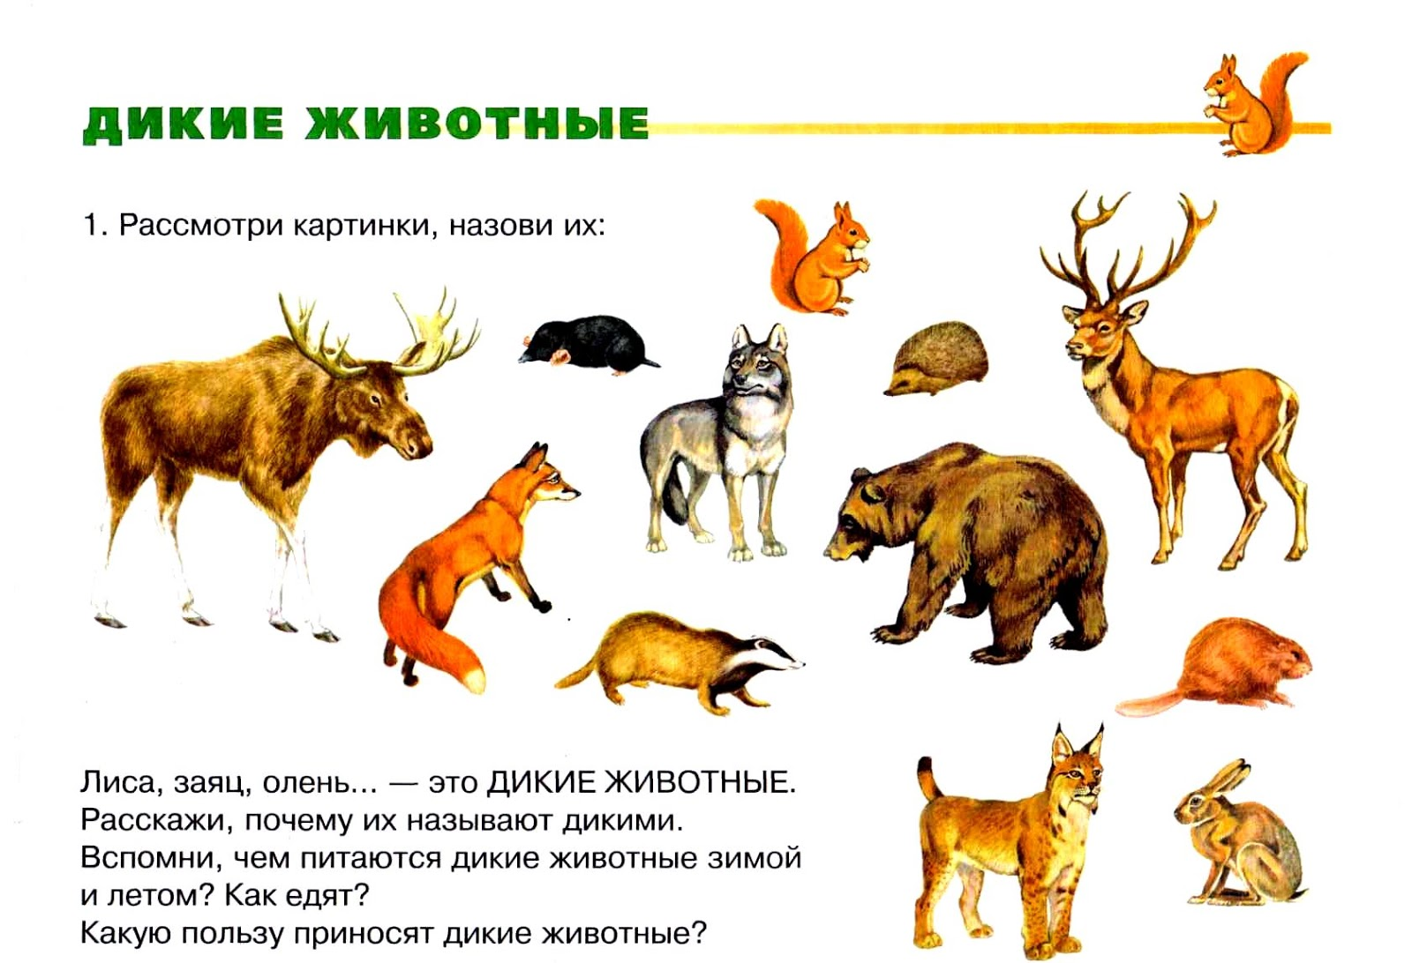

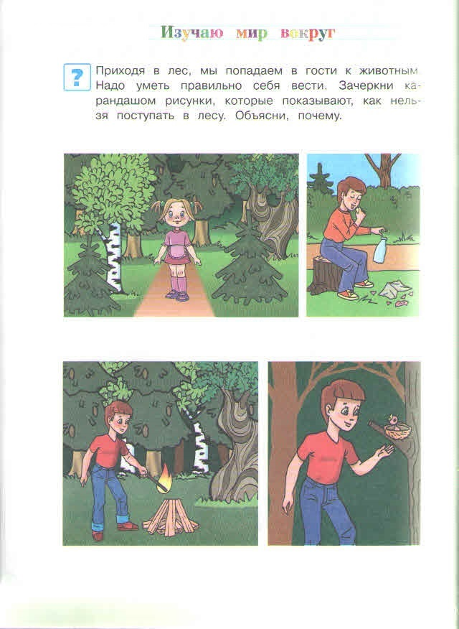

Домашнее задание по курсу «Хочу все знать»
13.11.21 Занятие №8

Какую пользу приносят домашние животные?
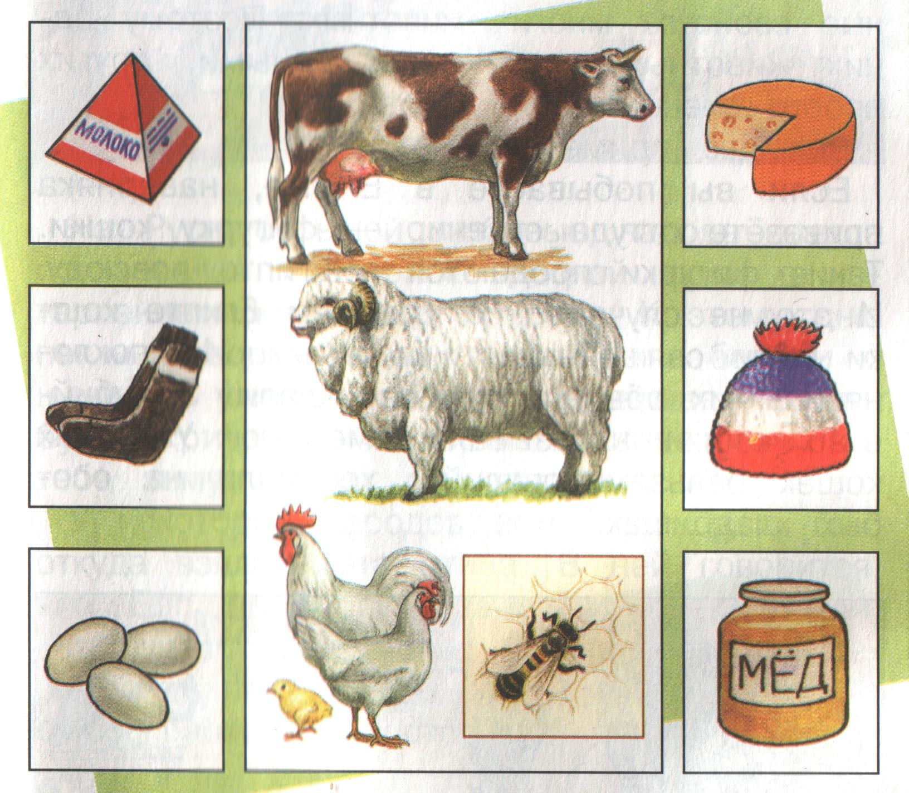
Домашние животные и детёныши. Повторите.
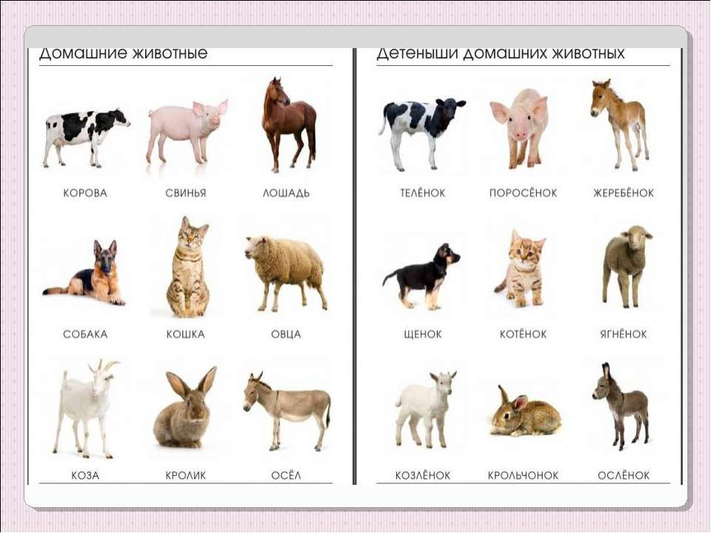
Домашнее задание по курсу «Хочу все знать»
20.11.21 Занятие №9
Повторите какие птицы остаются зимовать.
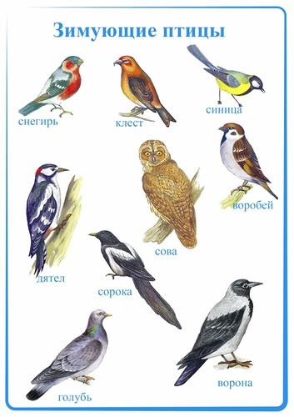
Чем питаются птицы зимой?
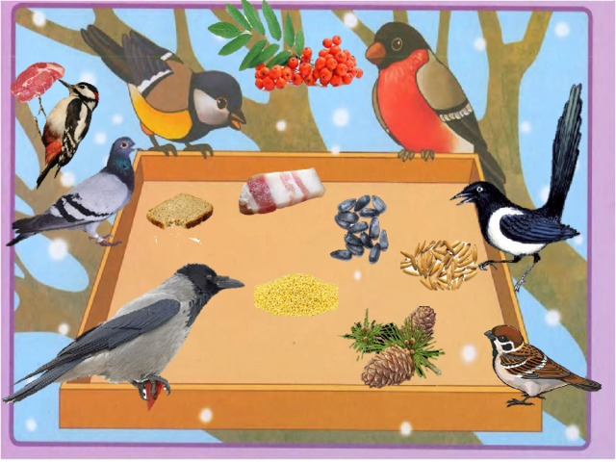
Во время прогулки обязательно накорми птиц!
Домашнее задание по курсу «Хочу все знать»
27.11.21 Занятие №10
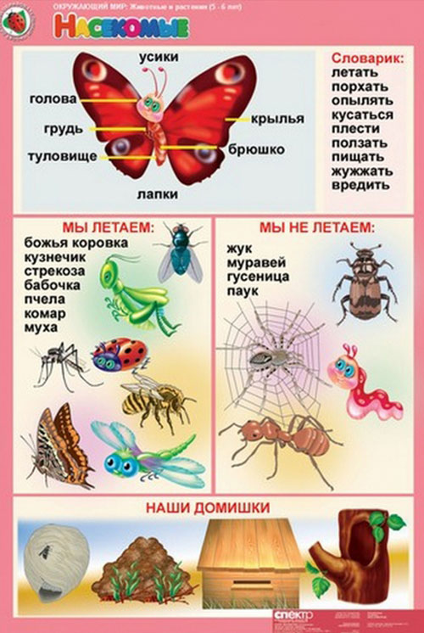
Каких насекомых ты видишь?
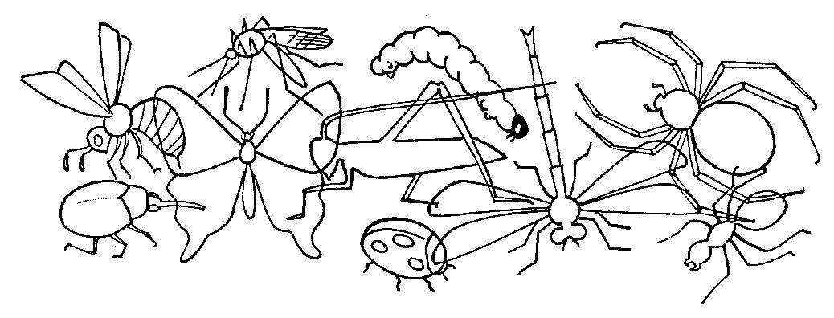

Домашнее задание по курсу «Хочу все знать»
04.12.21 Занятие №11

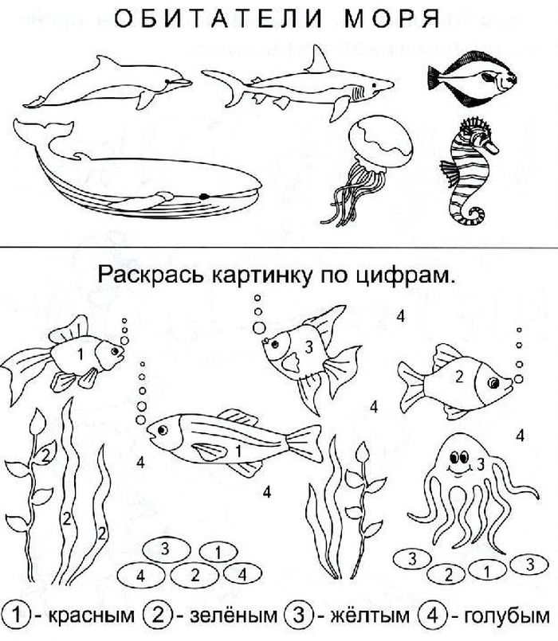

Домашнее задание по курсу «Хочу все знать»
11.12.21 Занятие №12

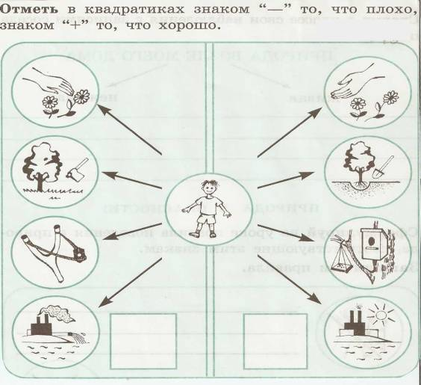

Нарисуй рисунок на тему «Берегите природу!»

Домашнее задание по курсу «Хочу все знать»
18.12.21 Занятие №13

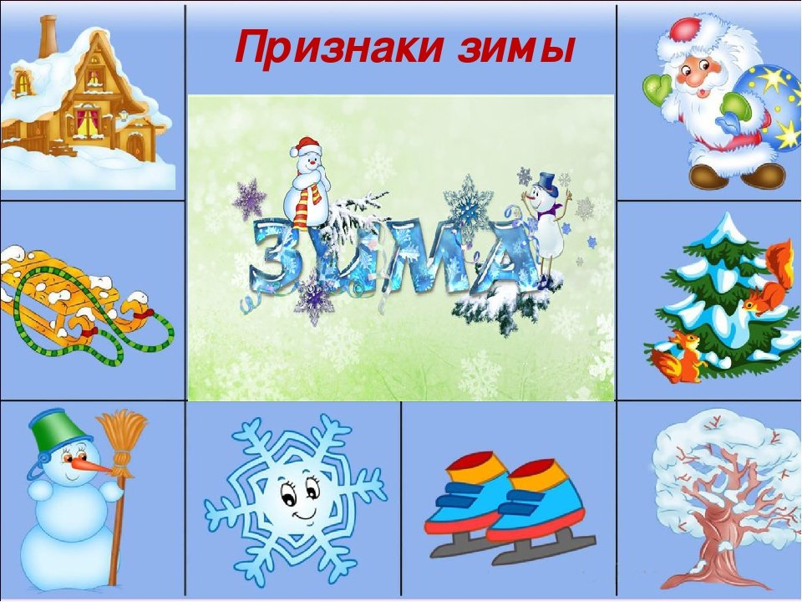

Составь рассказ о наступлении зимы используя картинки.

Игра «Скажи ласково»
Снег -- снежок. Ветер -- ветерок. Мороз - - морозец. Санки - - саночки. Лёд — ледок. Зима — зимушка.

Домашнее задание по курсу «Хочу все знать»
25.12.21 Занятие №14

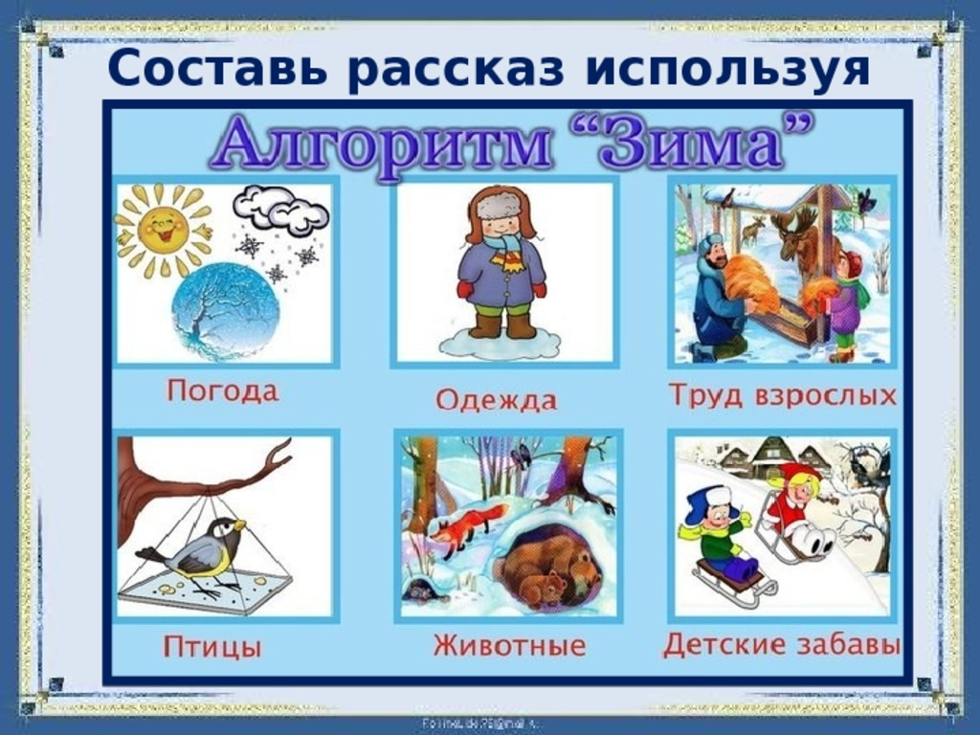

Выучи стихотворение о Новом годе.

Домашнее задание по курсу «Хочу все знать»
08.01.22 Занятие №15

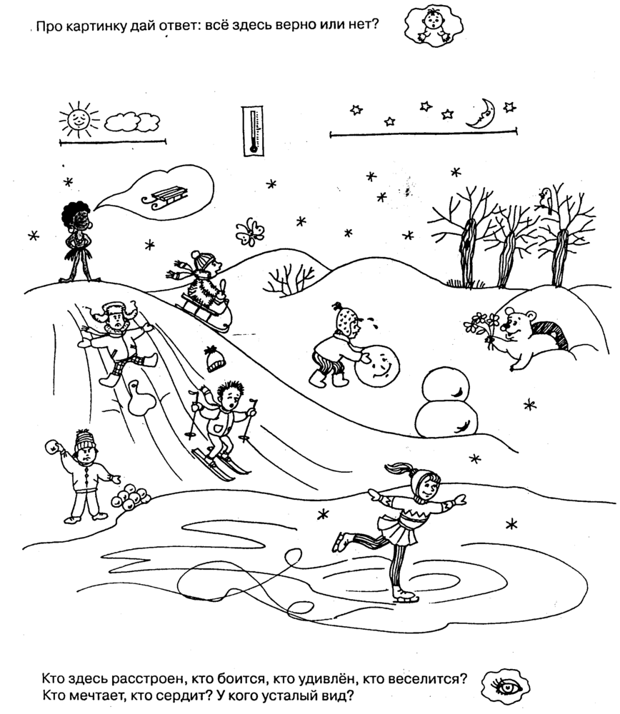

Домашнее задание по курсу «Хочу все знать»
15.01.22 Занятие №16

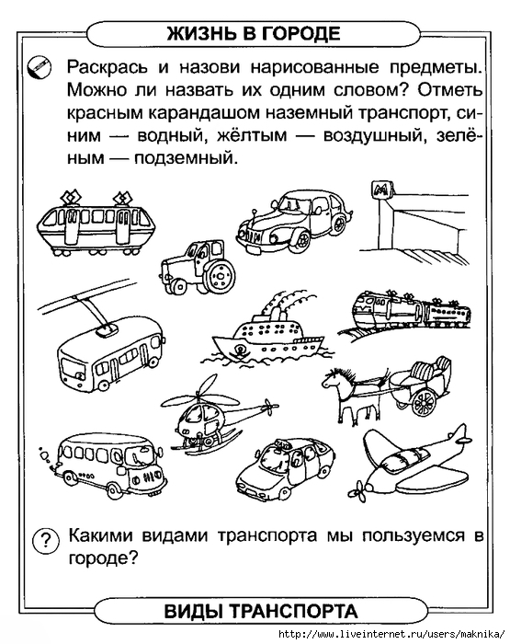
Вспомни, как правильно нужно переходить дорогу?

Домашнее задание по курсу «Хочу все знать»
22.01.22 Занятие №17

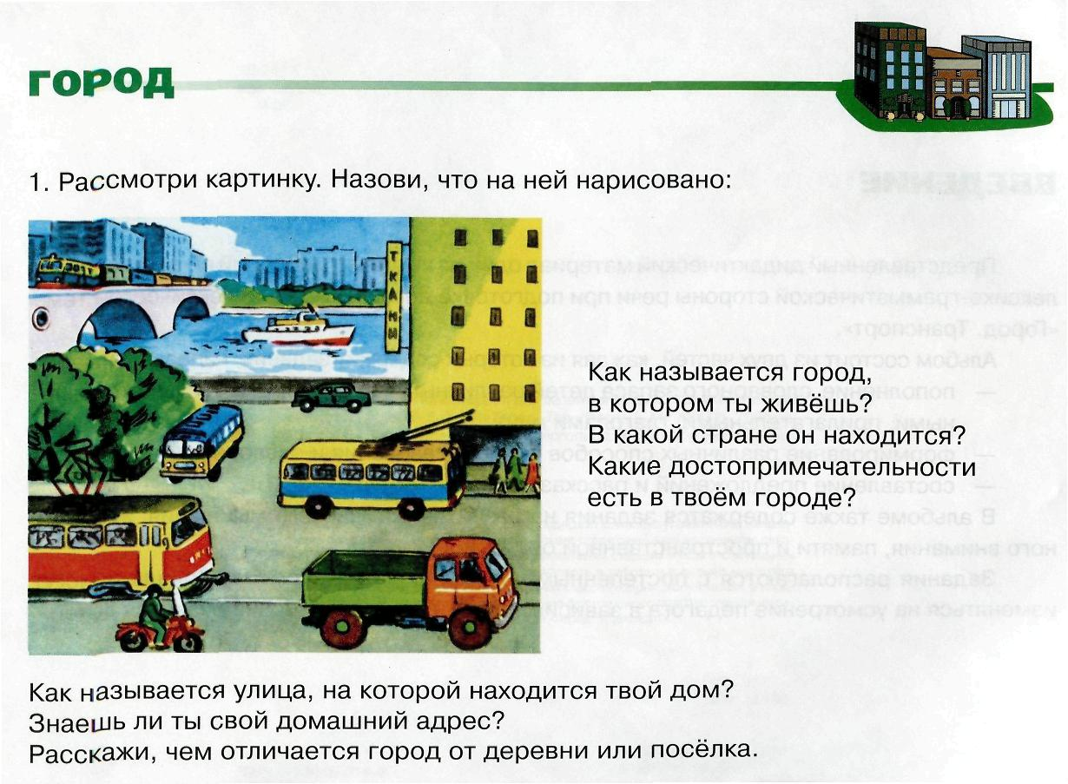

Домашнее задание по курсу «Хочу все знать»
29.01.22 Занятие №18

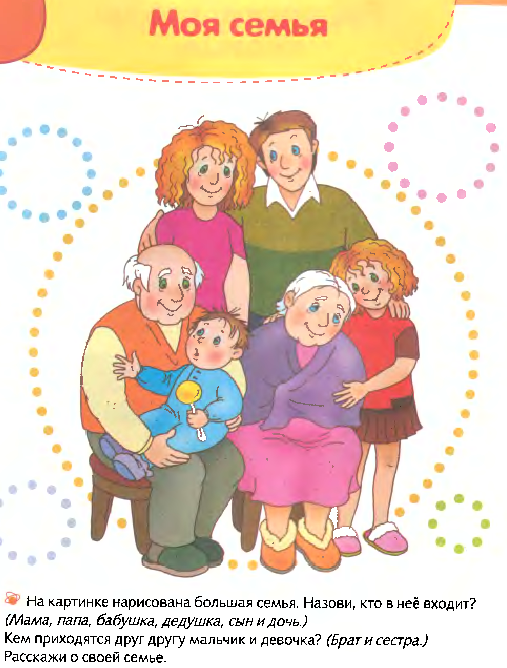
Определи, у кого какой шарик.
Домашнее задание по курсу «Хочу все знать»
05.02.22 Занятие №19
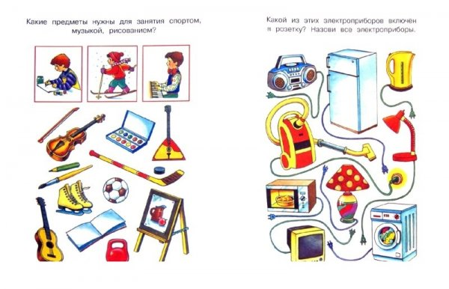

Что мальчик делает неправильно?

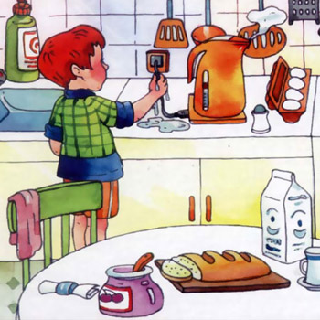

Домашнее задание по курсу «Хочу все знать»
12.02.22 Занятие №20
Мы думаем, что эти сказки тебе очень понравятся. Попроси маму или папу, чтобы тебе прочитали эти замечательные произведения.
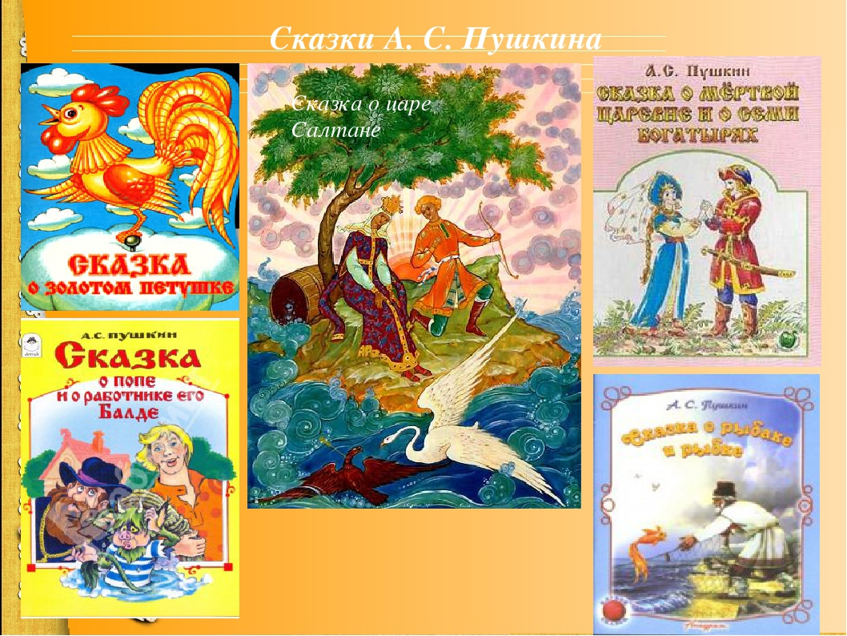

Выполни задание.
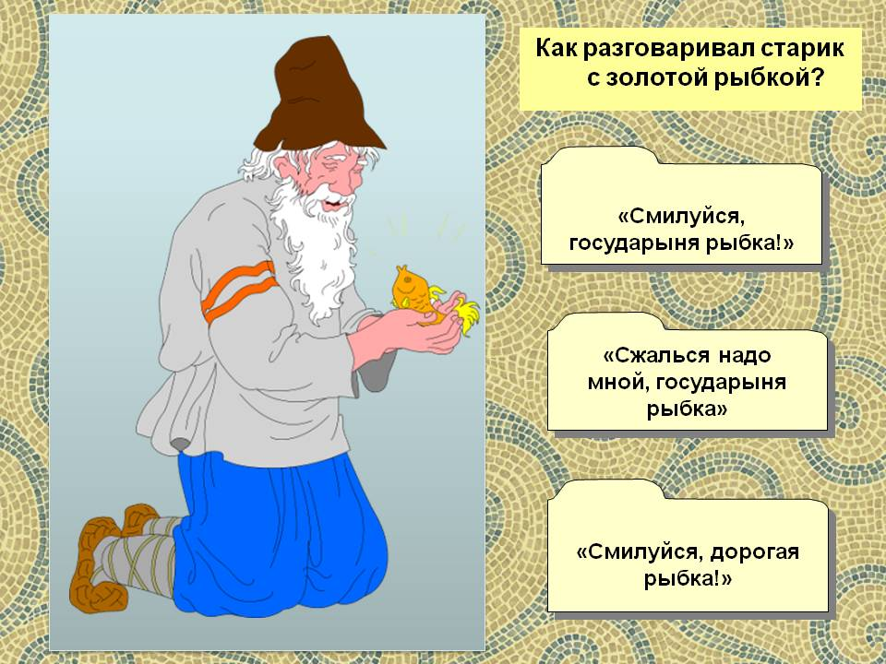

Домашнее задание по курсу «Хочу все знать»
19.02.22 Занятие №21
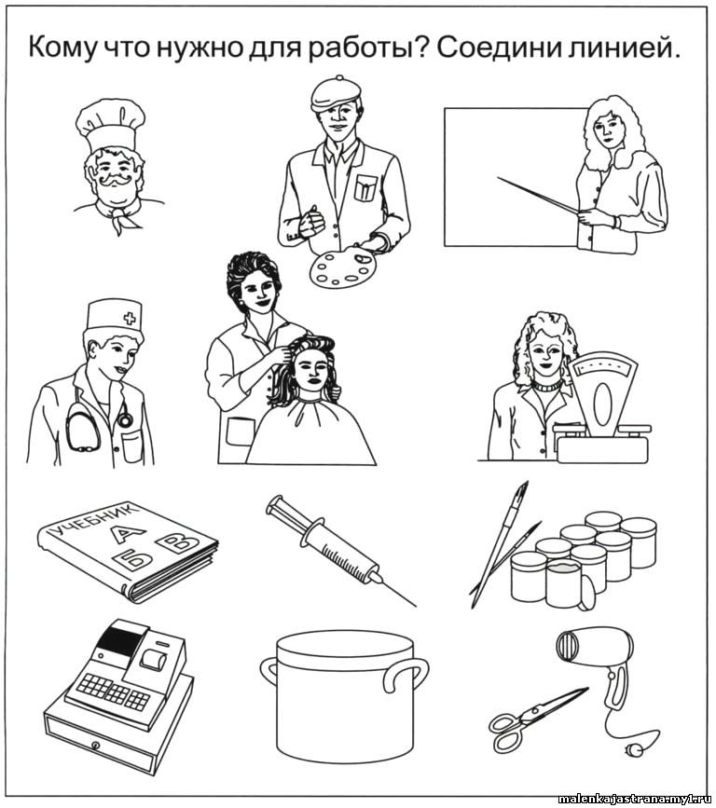

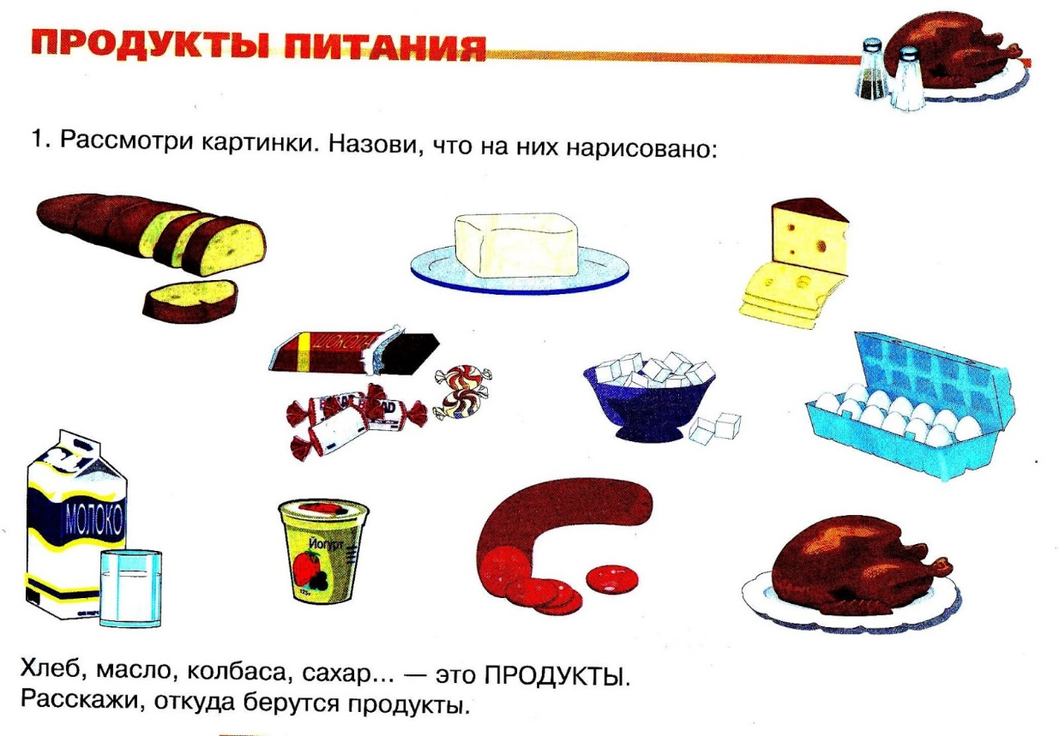

Домашнее задание по курсу «Хочу все знать»
26.02.22 Занятие №22
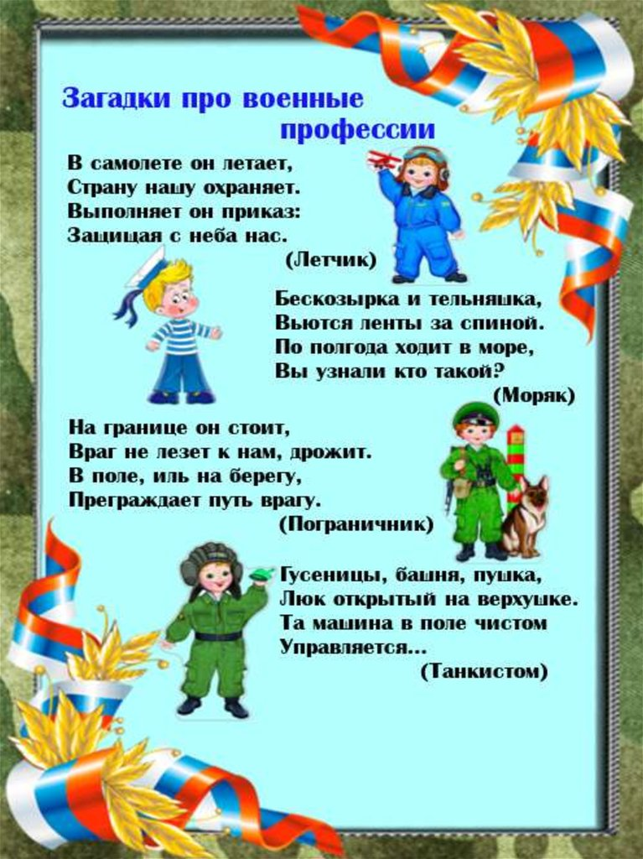
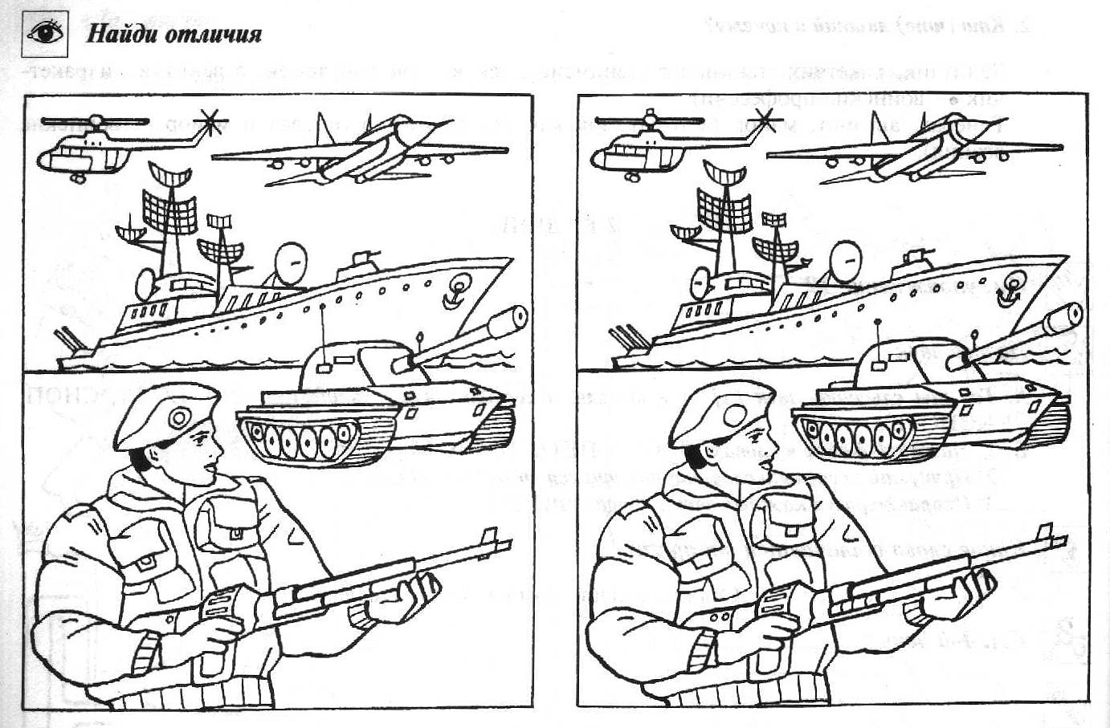

Домашнее задание по курсу «Хочу все знать»
05.03.22 Занятие №23

Подумай, какими качествами должны обладать люди этих профессий?

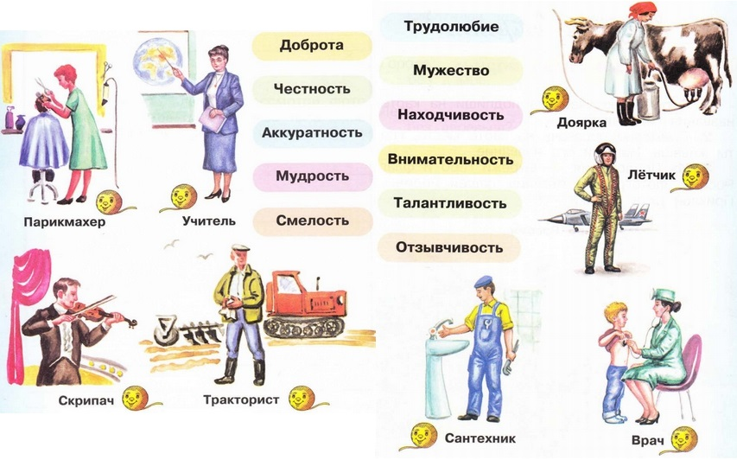

Домашнее задание по курсу «Хочу все знать»
12.03.22 Занятие №24
Сделай маме подарок на 8 Марта. Красиво раскрась цветы и найди самые нежные и добрые слова для своей мамочки!
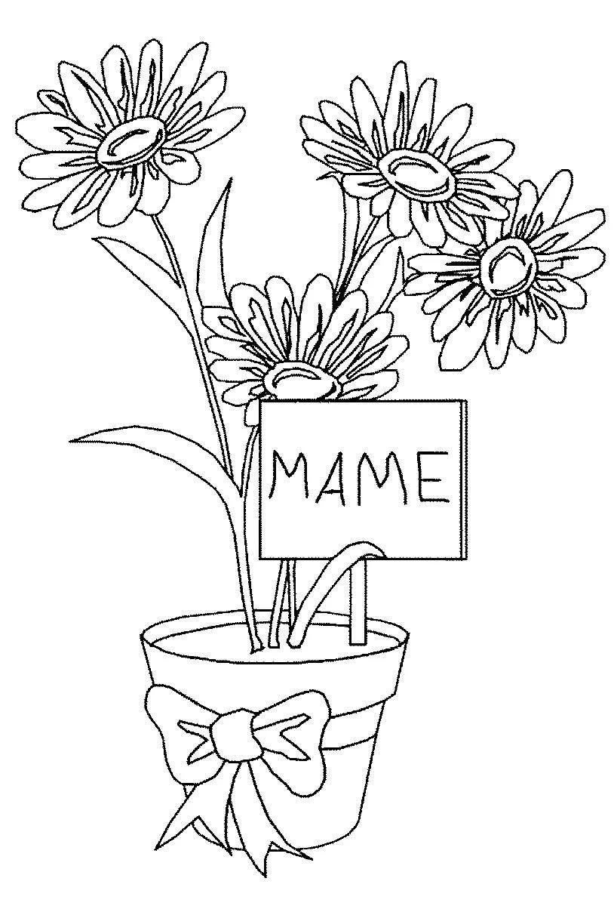
Домашнее задание по курсу «Хочу все знать»
19.03.22 Занятие №25
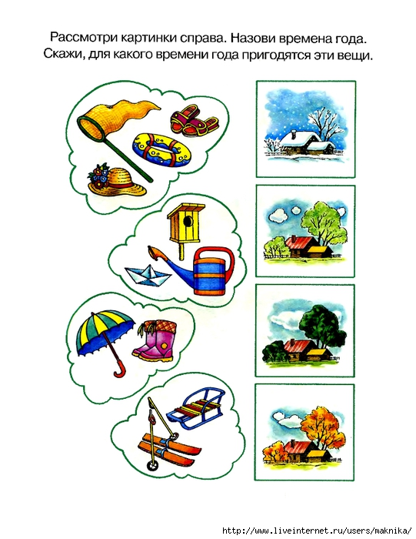

Вспомни весенние месяцы и признаки весны.

Домашнее задание по курсу «Хочу все знать»
26.03.22 Занятие №26

Раскрась государственный флаг России.

Домашнее задание по курсу «Хочу все знать»
02.04.22 Занятие №27

Постарайся запомнить планеты Солнечной системы.
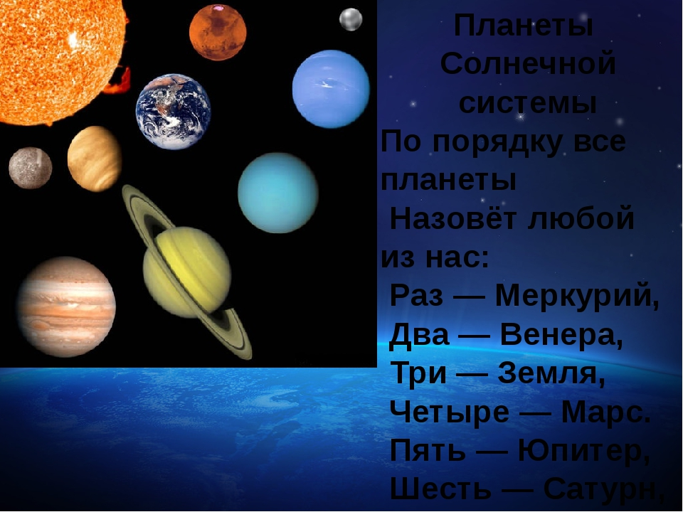

Домашнее задание по курсу «Хочу все знать»
09.04.22 Занятие №28
Отгадай загадки.
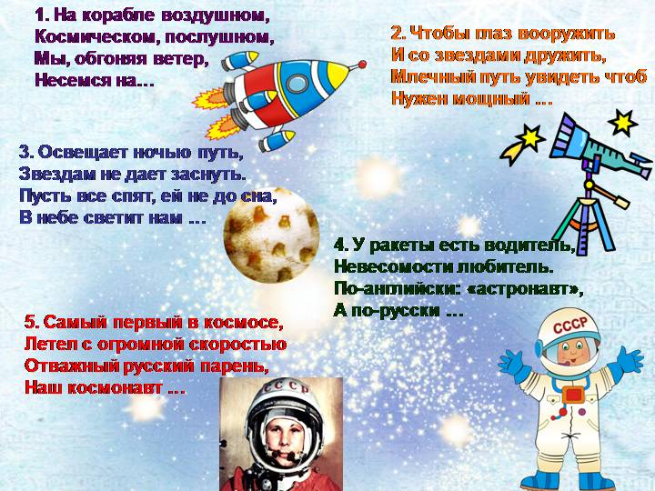

Нарисуй рисунок или сделай поделку на тему «Космос»

Домашнее задание по курсу «Хочу все знать»
16.04.22 Занятие №29
Повтори строение тела человека.
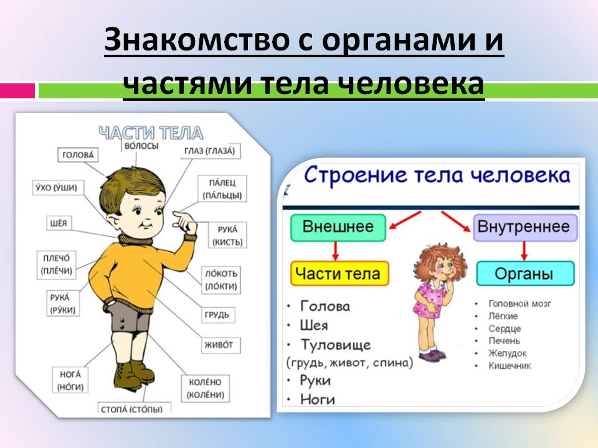
Соедини названия с частями тела.
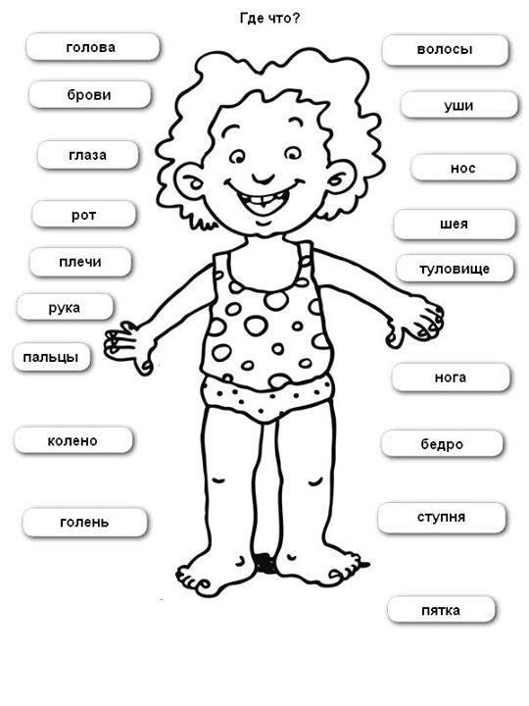

Домашнее задание по курсу «Хочу все знать»
23.04.22 Занятие №30
